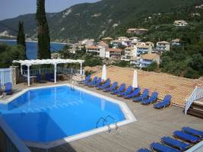
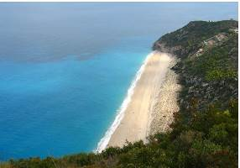
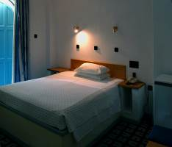
ODYSSEY 2* - AGIOS NIKITAS LEFKADA

TRANSPORT AVION - CURSA CHARTER
PLECARI DIN BUCURESTI

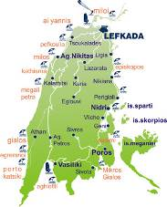
Localizare: Statiunea Agios Nikitas este situata in regiunea nord-vestica a insulei avand cele mai frumoase plaje din Marea Mediterana. Localitatea ofera turistilor o varietate de restaurante, taverne, baruri si magazine, precum si toate facilitatile pentru ca vacanta acestora sa fie cat mai confortabila si mai placuta. Complexul Odyssey este situat in aceasta mica si frumoasa localitate. Cea mai apropiata plaja este la 150m.

Facilitati hotel: Complexul Odissey este inconjurat de vegetatie luxurianta. Langa hotel puteti gasi taverne, magazine si cafenele. Superba plaja Milos poate fi accesata cu taxi boat-ul din oras sau intr-o plimbare de 20 min pe jos.
Cladirea are verande mari unde oaspetii se pot relaxa la soare si o piscina de 104 m2 cu hidromasaj plus una mai mica pentru copii. Facilitatile la piscina includ sezlong-uri, umbrele si un snack bar.
In zonele publice este disponibil acces la internet WiFi gratuit.
Alte sectiuni din hotel includ o spalatorie, o parcare gratuita cu 15 locuri precum si facilitati de inchiriere de masini si motociclete.

Facilitati camere: Cladirea principala a hotelului cuprinde 37 de camere, avand aer conditionat, balcon sau terasa, baie, TV si frigider. Exista si un bar pe acoperis unde se serveste uneori micul dejun bufet, atunci cand vremea permite.

Site oficial: www.odysseyhotel.gr

